Practico 2 
Nombre: Lucio Montaña Curso: 1 A
Fecha: 10/6/24 Profe: Andrea Gómez
Taller Informática



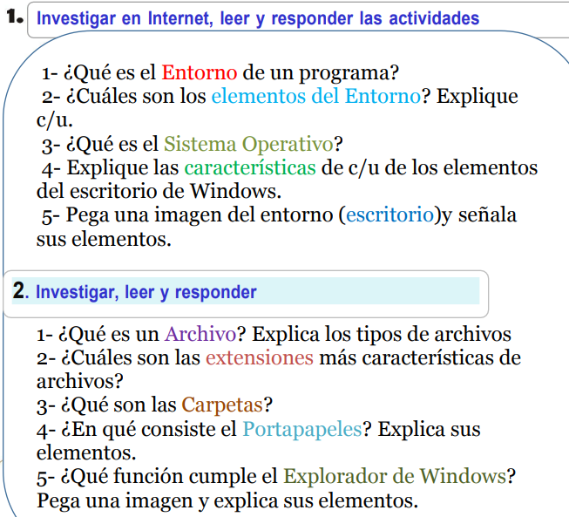
Punto 1: 1_Un entorno de programa: es un programa o conjunto de programas que engloban todas las tareas necesarias para el desarrollo de un programa o aplicación. 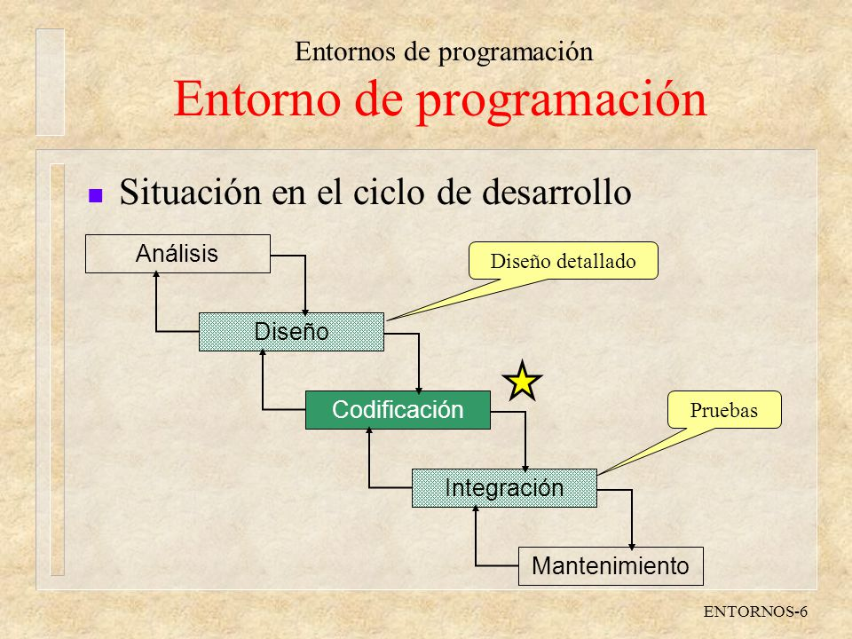
2_Elementos del entorno:
Paneles: Dispositivos Bluetooth, Pantalla, Internet, Teclado, Mouse, Red, Alimentación, Sistema, Inalámbrico (infrarrojo).
Menús: se encarga de la administración y manejo de las aplicaciones.
Ventanas: La barra de título, la barra de menús, el menú de ventanas, minimizar y maximizar botones, el borde de tamaño y las barras de desplazamiento.
Áreas de trabajo: ubicación física desde la que puede trabajar.
Gestor de archivos Nautilus: permite la previsualización de archivos de audio.
Escritorio: área de trabajo en pantalla proporcionada por Windows, análoga a un escritorio físico y los puntos de extensión principales del sistema operativo.
3_Un sistema operativo: Programa o conjunto de programas que realizan funciones básicas y permiten el desarrollo de otros programas.
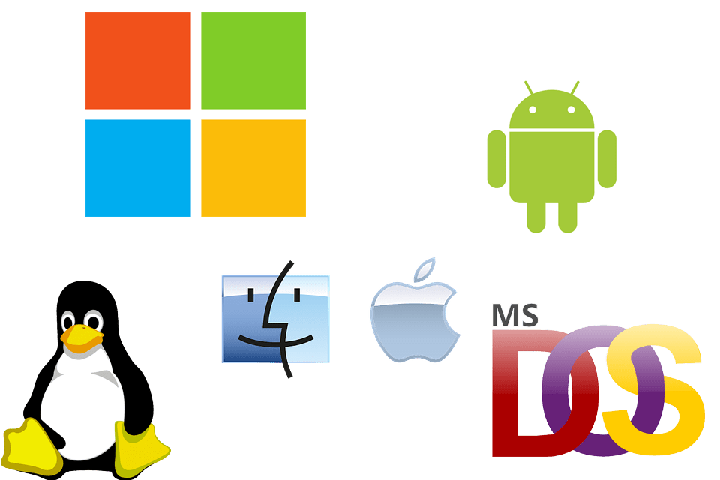
4_Caracteristicas de los elementos del escritorio de Windows:
Área de trabajo: Un área de trabajo es una ubicación física desde la que puede trabajar.
Botón Iniciar: da acceso al menú principal de Windows, donde se encuentra entre otras, la opción Programas, ésta permite ejecutar cualquiera de las aplicaciones instaladas en la computadora.
Inicio rápido: es una configuración que ayuda al equipo a iniciarse más rápido después del apagado.
Barra de tareas: es el punto de acceso de los programas que se muestran en el escritorio.
Área de notificación: es una parte de la barra de tareas que proporciona un origen temporal para las notificaciones y el estado.
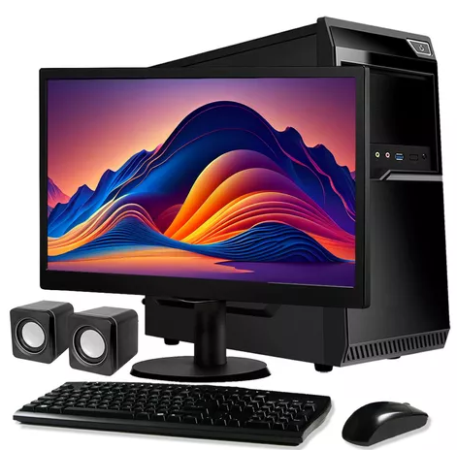
5_ 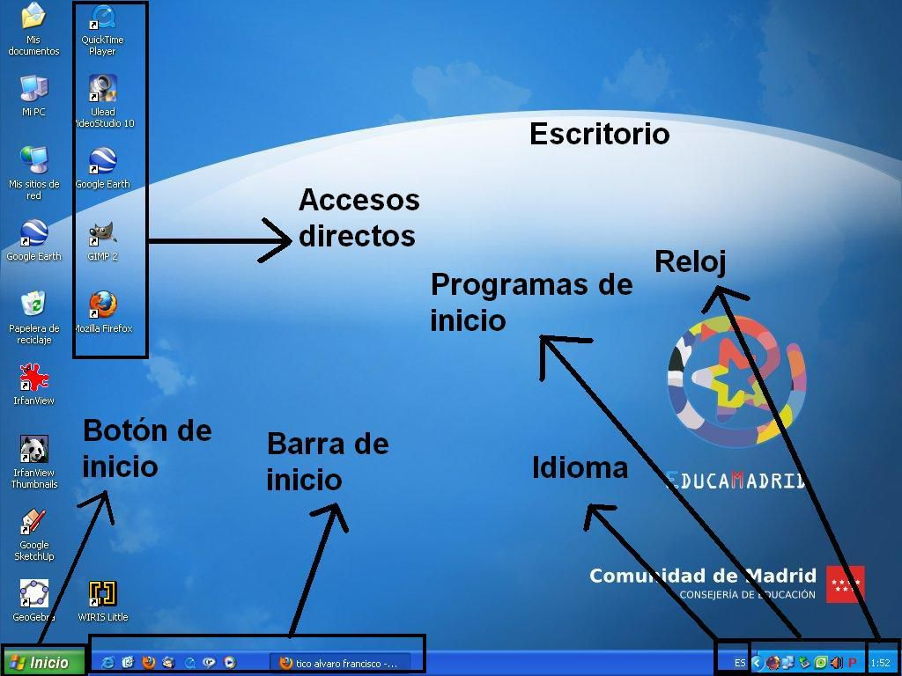
Punto 2: 1_Archivos: Conjunto ordenado de documentos que una persona, una sociedad, una institución, etcétera, producen en el ejercicio de sus funciones o actividades.
.Imagen: una representación visual de un objeto mediante técnicas diferentes de diseño, pintura, fotografía, vídeo
.Video: Sistema de grabación y reproducción de imágenes, acompañadas o no de sonidos, mediante cinta magnética u otros medios electrónicos.
.Texto: composición ordenada de signos inscritos en un sistema de escritura, cuya lectura permite recobrar un sentido específico referido por el emisor.
.Archivo de datos: son una herramienta útil para almacenar diferentes tipos de datos.
.Audio: técnicas relacionadas con la grabación, reproducción y transmisión del sonido.
.Web: es un sistema interconectado de páginas web públicas accesibles a través de Internet.
.Archivos comprimidos: ocupan menos espacio de almacenamiento y se pueden transferir a otros equipos más rápidamente que archivos sin comprimir.

2_Las extensiones más características de archivos: indican qué aplicación ha creado el archivo o puede abrirlo, y qué icono se debe utilizar para el archivo.
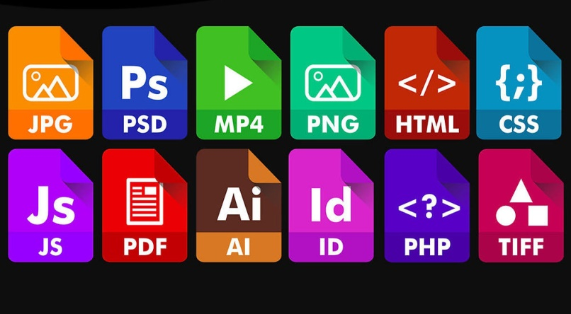
3_Carpetas: Es una recopilación de datos que un usuario puede recuperar, cambiar, eliminar, guardar, imprimir o enviar por correo electrónico.
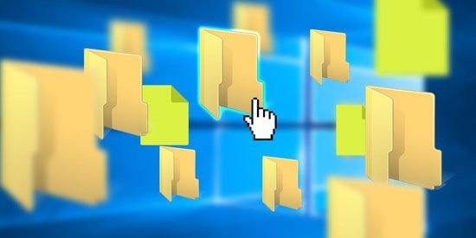
4_Portapapeles: es un elemento de almacenaje en su equipo donde puede almacenar temporalmente datos.
Elementos de portapapeles:
.Pegar: le permite copiar hasta 24 elementos de documentos de Office u otros programas y pegarlos en otro documento de Office.
.Cortar: se borra la región seleccionada, y se lleva a un portapapeles.
.Copiar: Al copiar algo, su selección se retiene en el Portapapeles, donde permanece hasta que copia otra cosa o apague el equipo.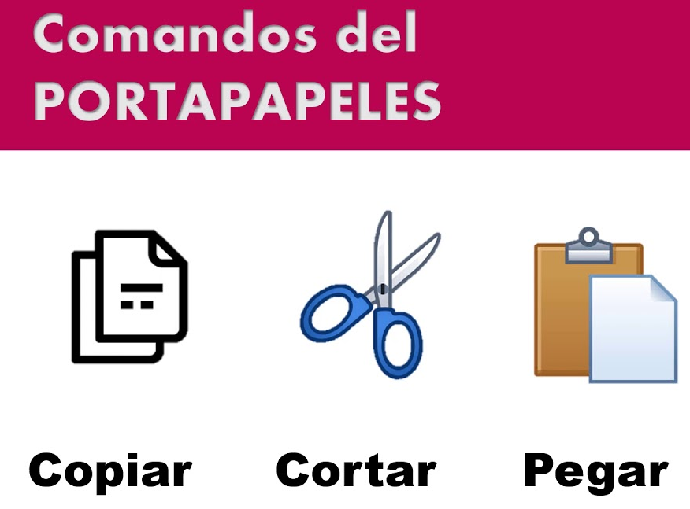
5_Explorador de archivos: le ayuda a obtener los archivos que necesita de forma rápida y sencilla.
Botones Adelante y Atrás: El botón Atrás te servirá para volver a la página que estabas visitando antes de la actual y el botón Adelante te ayudará a volver a la página que estabas viendo antes presionar el botón Atrás.
Barra de direcciones: muestra la ubicación actual como una ruta de texto.
Cuadro de búsqueda: inicia la búsqueda de forma automática al escribir la primera letra de lo que queremos encontrar.
Barra de herramientas. Situada en la segunda línea: contiene comandos que se aplican a archivos de almacén o carpetas que seleccione en el panel derecho.
Panel de navegación. Ocupa la zona central izquierda: contiene los botones que le permiten cambiar entre Correo, Calendario, Contactos, Tareas, Notas y Lista de carpetas.
Lista de archivos: otorga a todos los usuarios acceso de descargador.
Panel de detalles. Situado en la parte inferior: muestra información detallada acerca de una selección en las vistas siguientes: Vista Expresiones. Vista Registros. Vista Variables. 